Об итогах проведения профилактических мероприятий
«Внимание, дети!»
В соответствие с планом совместной работы Отдела МВД России по Благовещенскому району и МКУ Управление образования муниципального района Благовещенский район Республики Башкортостан по профилактике детского дорожно-транспортного травматизма, обеспечения безопасности несовершеннолетних на улицах и дорогах, в целях предупреждения и недопущения детского дорожно-транспортного травматизма, обеспечения безопасности, жизни и здоровья учащихся, воспитанников учреждений образования, усиления профилактической работы с обучающимися, педагогами, родителями по обеспечению безопасности дорожного движения, на основании приказа МКУ управление образования 17 августа 2017 года № 319 в МОБУ СОШ № 5 были проведены профилактические мероприятия «Внимание, дети!» с 1 по 10 сентября 2017 года, которые предусматривают следующие задачи:
1) выработать у детей представление об улицах и дорогах как о потенциально опасном пространстве, где нужно проявлять максимум внимания и сосредоточенности;
2) сформировать знания, практические умения и навыки по безопасному поведению на дороге и в транспорте;
3) формировать на протяжении воспитательного и учебного процесса мотивацию к ответственному и сознательному поведению на улицах и дорогах, от которого зависит жизнь людей.

Учителями начальных классов, педагогом ОБЖ Зайнулиным Т.И., учителями физической культуры Рябовой О.В., Сираевой З.Н., Чулкиным В.С., Немцевой Г.Ф., Максимовой Э.Р. было организовано обучение детей безопасному поведению на дорогах в рамках преподавания предметов «Окружающий мир», «Физическая культура», «Основы безопасности жизнедеятельности». Формы организации: конкурсы, викторины, беседы.

Учителем технологии Валеевым З.З. организовано проведение практических занятий с учащимися по изучению правил дорожного движения в рамках внеурочной деятельности «ЮИДовцы».

С целью закрепления знания детей по ПДД, развития творческой активности детей, логического мышления, внимательности, воспитания культуры безопасного поведения детей на дороге и в общественных местах учителя начальных классов провели беседы под девизом «Добрая Дорога Детства». «Знай и выполняй правила дорожного движения» «Знаем ли мы правила дорожного движения?», «Внимание дети». Ребята решали ребусы, кроссворды, смотрели презентации, рисовали рисунки. В ходе занятий ребята, закрепили знания о правилах дорожного движения пешеходов и водителей, повторили назначение светофора, дорожных знаков.

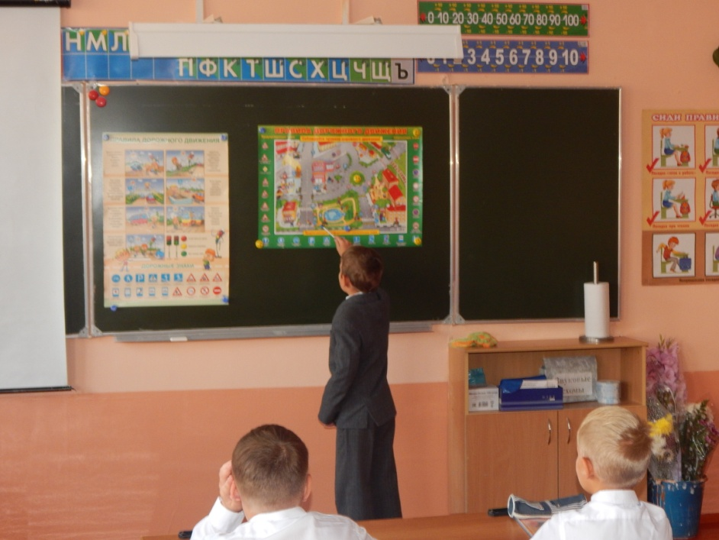
Старшие вожатые оформили стенд в фойе школы «Основы безопасности жизнедеятельности»
